体つくり運動 学習プリント７
年 組 番 氏名

テーマ７ 体力を高める運動を組み合わせた運動の計画
＜学習のねらい＞
一つのねらいを決めて、その中からいくつかの運動を効率よく組み合わせて行う簡単な運動の計画や、体力を高める運動のうち、ねらいが異なる運動例をバランスよく組み合わせて行う運動の計画に取り組んでみよう。
これまで学習した知識や技能を活用して、健康や安全に気を配るとともに、体つくり運動の意義と行い方、運動の計画の立て方などを理解し、自己の健康や体力の課題に応じた運動の取り組み方を工夫できるようになりましょう。
キーワード：運動の目的、運動の計画、サーキットトレーニング
参考になる資料：学校で使っている保健体育の教科書「運動やスポーツの効果と安全」など

☆復習 効率のよい組み合わせ（一つのねらいの組み合わせ）
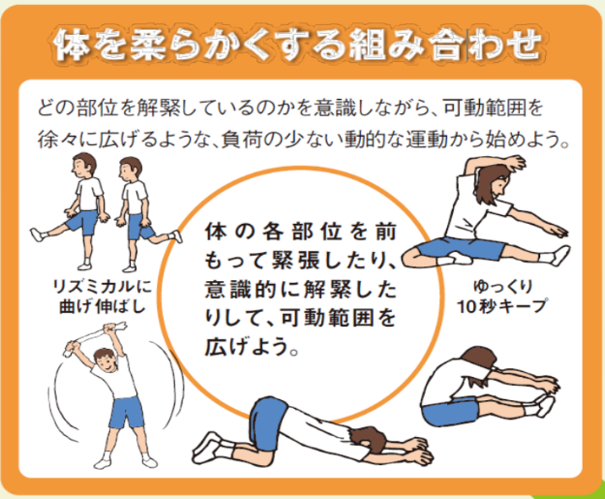
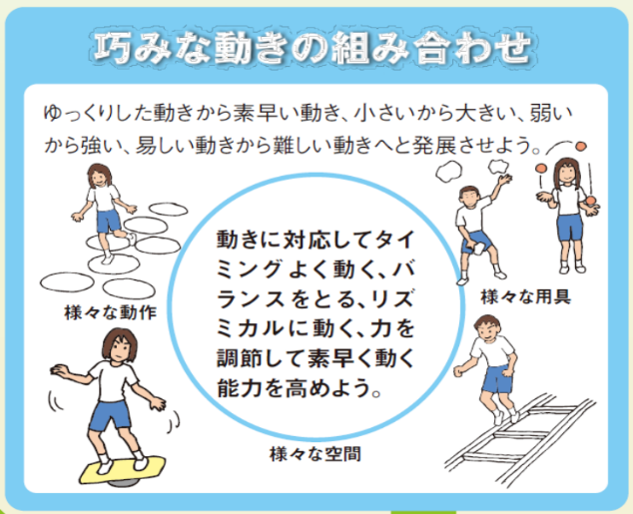

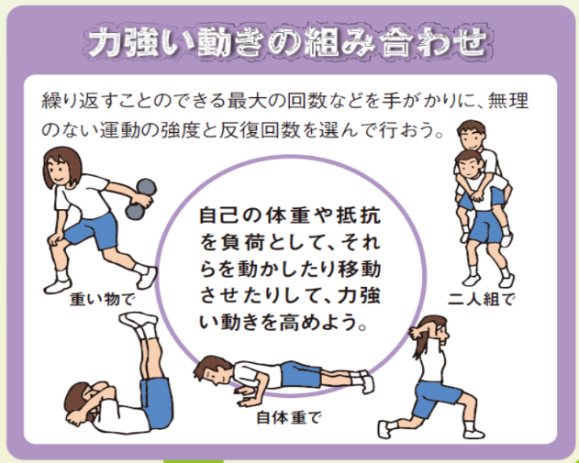
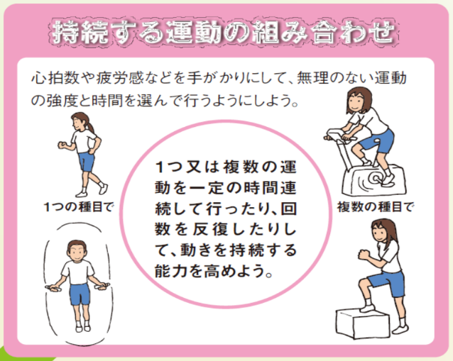

「体つくり運動（体力を高める運動）」リーフレット（文部科学省）

問 上の４つのうち、今あなたが取り組みたい運動の組み合わせはどれですか。理由も書いてみよう。
取り組みたい運動
理 由
☆課題 『サーキットトレーニング』を組み立ててみよう。
サーキットトレーニングとは、いくつかの運動を組み合わせて連続して行う、総合的に体力を高めることを目的としたトレーニングです。
ここではねらいが異なる運動を組み合わせたサーキットトレーニングを考えてみよう。

その１「力強い動きと動きを持続する能力を高める５種類の運動を組み合わせたサーキット」
内容 ・運動は力強い動き（筋力）と動きを持続する能力（持久力）を高める運動を５種類
・運動は各30秒、運動の間はなわとびを30秒間行う
・図のの中に運動を書き入れよう
・トレーニングに名前をつけてみよう
なわとび
なわとび

トレーニング名
『 』

なわとび
なわとび
なわとび

その２「体育館にあるものを使った7種類の運動を組み合わせた複合型サーキット」
内容 ・体育館にある物や施設を使った運動を7種類
・巧みな動き（調整力）、力強い動き（筋力）、動きを持続する能力（持久力）を高める運動を組み合わせる
・運動は各30秒、運動の間は10秒で次の運動の場所へ移動する
・表の中に運動を書き入れよう
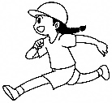
・運動の種類の欄には巧（調整力）、力（筋力）、持（持久力）を記入
・トレーニングに名前をつけてみよう

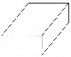
トレーニング名『 』

 | 種類 | 運 動
例 | 力 | 跳び箱に足を乗せて腕立て伏せ
１
２
３
４
５
６
７
学習ノート７
年 組 番 氏名

第７回 月 日（ ） 時 分 ～ 時 分 学習時間 分

今日の体調： 良い ふつう 悪い（理由： ） 体温 ℃

テーマ：体力を高める運動を組み合わせた運動の計画
ねらい：体力を高める運動を組み合わせ、継続的におこなえるようにする。
自身にあった種類、強度、量で計画することができるようになる。

学習の振り返り
①楽しく学習に取り組めましたか。 | １ ２ ３ ４
②新たな発見や気付きがありましたか。 | １ ２ ３ ４
③体力を高める運動を組み合わせることの意義がわかりましたか。 | １ ２ ３ ４
④ねらいに応じて運動を組み合わせることができるようになりましたか。 | １ ２ ３ ４
⑤ねらいに応じて運動を計画し、実施する際の留意点等がわかりましたか。 | １ ２ ３ ４
１：できなかった ２：あまりできなかった ３：できた ４：よくできた

今日の学習を振り返って学んだこと、感じたこと、考えたこと、思ったことなどをまとめてみよう。

